《多媒体技术实践》实验报告
专业 软件工程 班级 软工181 实验日期2019_年 11月_ 11_日
学号 2017210904069 姓名 严启铭 实验地点 勤园13号楼
- 实验名称
实验4：Canvas图像和视频（第9-11周课堂练习）

- 实验环境
开发环境：VScode
运行环境：Chrome

- 实验要点
第九周的实验绘图板，第十一周的实验内容为绘图板的基础上增加视频等操作。这两周的知识点放一起总结好了。
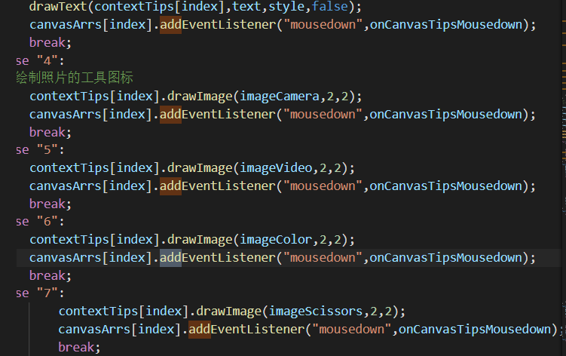
这两周里面比较重要的知识点我个人认为一个是对不同块内容事件的监听和捕捉,从而进行对绘图板不同功能的实现，下图代码展示的是根据鼠标不同的点击选中不同的功能，如绘制图片功能，播放视频功能等。

除此之外，还有对离屏canvas的一系列操作,如创建离屏canvas，将图片绘制在离屏canvas上，再把图片从离屏canvas上拿出来绘制在canvas上等等。说起图片绘制就要说起2d绘图环境下的drawImage方法。drawImage方法有三种重载方式，分为三参，五参和九参三种，下面我将分别说明3种重载方法和其参数功能。
context.drawImage(img,x,y);//在画布上定位图像
context.drawImage(img,x,y,width,height);//在画布上定位图像，并规定图像的宽度和高度
context.drawImage(img,sx,sy,swidth,sheight,x,y,width,height);//剪切图像，并在画布上定位被剪切的部分
下面是对上述三种方法的参数说明:
参数 | 描述
img | 规定要使用的图像、画布或视频。
sx | 可选。开始剪切的 x 坐标位置。
sy | 可选。开始剪切的 y 坐标位置。
swidth | 可选。被剪切图像的宽度。
sheight | 可选。被剪切图像的高度。
x | 在画布上放置图像的 x 坐标位置。
y | 在画布上放置图像的 y坐标位置。
width | 可选。要使用的图像的宽度。（伸展或缩小图像）
height | 可选。要使用的图像的高度。（伸展或缩小图像）
根据不同的参数的使用方法从而绘制自己需要的图像，除了drawImage还有getImageData和putImageData通过操作图像像素从而控制图像，通过这些函数可以实现图像的颜色反转以及灰度图之类的处理。但是putImagedata存在着跨域的问题需要有web服务器的支持。本人采用的是http-server。
下面来分别说明两个函数的操作和参数。
getImageData(x,y,width,height)；
getImageData() 方法返回 ImageData 对象，该对象拷贝了画布指定矩形的像素数据。
对于 ImageData 对象中的每个像素，都存在着四方面的信息，即 RGBA 值：
R - 红色 (0-255)
G - 绿色 (0-255)
B - 蓝色 (0-255)
A - alpha 通道 (0-255; 0 是透明的，255 是完全可见的)
color/alpha 以数组形式存在，并存储于 ImageData 对象的 data 属性中。
参数 | 描述
x | 开始复制的左上角位置的 x 坐标。
y | 开始复制的左上角位置的 y 坐标。
width | 将要复制的矩形区域的宽度。
height | 将要复制的矩形区域的高度。
下面来说说getImageData函数:
putImageData(imgData,x,y,dirtyX,dirtyY,dirtyWidth,dirtyHeight);
putImageData() 方法将图像数据（从指定的 ImageData 对象）放回画布上。
参数 | 描述
imgData | 规定要放回画布的 ImageData 对象。
x | ImageData 对象左上角的 x 坐标，以像素计。
y | ImageData 对象左上角的 y 坐标，以像素计。
dirtyX | 可选。水平值（x），以像素计，在画布上放置图像的位置。
dirtyY | 可选。水平值（），以像素计，在画布上放置图像的位置。
dirtyWidth | 可选。在画布上绘制图像所使用的宽度。
dirtyHeight | 可选。在画布上绘制图像所使用高度。
移除颜色变为灰度图:
function removeColor() {
var data,width, average;
imageData = offscreenContext.getImageData(0, 0,offscreenCanvas.width, offscreenCanvas.height);
data = imageData.data;
width = data.width;
for (i=0; i < data.length-4; i += 4) {
average = (data[i] + data[i+1] + data[i+2]) / 3;
data[i] = average;
data[i+1] = average;
data[i+2] = average;
}
offscreenContext.putImageData(imageData, 0, 0);
}
除此之外还有html视频标签的知识点,
视频播放方法的定义：video标签：
<video> 元素提供了 播放、暂停和音量控件来控制视频。
<video> 元素也提供了 width 和 height 属性控制视频的尺寸.如果设置的高度和宽度，所需的视频空间会在页面加载时保留。如果没有设置这些属性，浏览器不知道大小的视频，浏览器就不能再加载时保留特定的空间，页面就会根据原始视频的大小而改变。
<video> 与</video> 标签之间插入的内容是提供给不支持 video 元素的浏览器显示的。
<video> 元素支持多个 <source> 元素. <source> 元素可以链接不同的视频文件。浏览器将使用第一个可识别的格式。
使用方法：
注册播放按钮：<button onclick="playPause()">播放/暂停</button>
按钮的位置：<div style="text-align:center">
在JS文件中控制：
var myVideo=document.getElementById("video");
function playPause(){
if (myVideo.paused) myVideo.play();
else myVideo.pause();
}
通过点击按钮来控制视频的播放或者暂停。

说完了图像接着上面的事件的监听和捕捉来说一下:
- 注册鼠标事件的两种方法
- canvas.onmousedown=onMousedown;
canvas.onmousemove=onMousemove;
canvas.onmouseup=onMouseup;
- 使用addEventListener方法
canvas.addEventListener("mousedown:",onMousedown);
canvas.addEventListener("mousemove:",onMousemove);
canvas.addEventListener("mouseup:",onMmouseup);
- 鼠标当前点的获取（event.clientX\event.clientY属性）
event.clientX\event.clientY指的是鼠标相对与浏览器窗口可视区域的X、Y坐标。
clientX 事件属性返回当事件被触发时鼠标指针向对于浏览器页面（或客户区）的水平坐标。
使用声明变量：var point={};
Point.x = event.clientX;
Point.y = event.clientY;
3、文档坐标系转换到canvas坐标系(windownToCanvas函数）
例子：point=windowToCanvas(canvas,point);
4、（1）鼠标事件mousedown(获取当前点坐标并转换后存储到全局变量point，flag变量置真）
将flag初始值置为false,鼠标点下后变为true，设置鼠标点击位置的x,y坐标为矩形的x,y坐标。
- mousemove(实时获取当前点坐标并转换计算得到矩形宽度和高度后绘制矩形）
当flag为true时，绘制鼠标按住时显示矩形路径，并注意清除画布，否则会出现一直在绘制新的矩形的问题，矩形的宽和高为鼠标当前点的x,y坐标减去鼠标起始点的x,y坐标。
- mouseup（flag变量重置）。其中，flag变量控制mousemove事件是否触发。
当松开鼠标时，flag变为false,触发mouseup事件。
从而可以通过各种鼠标事件来完成绘图板的功能，如下面自由画线的过程相当于使用了贝塞尔曲线来绘制，如果使用一般的moveTo lineTo 的话会使绘制出的线条的锯齿比较明显。贝塞尔曲线可以很圆滑的画出线条。
function drawCurve(context,curve,style,isFill){
context.quadraticCurveTo(curve.x0, curve.y0, curve.x1, curve.y1);
if(isFill){
// context.beginPath();
context.save();
context.strokeStyle=style.color;
context.lineWidth=style.lineWidth;
context.stroke();
context.restore();
// context.closePath();
}
}
另外的值得一说的还有innerHTML等之类的操作，通过js对DOM进行动态的渲染。
var elem="";
var tipsDiv=document.getElementById("tips");
for(let i = 0;i<TIPS_NUM;i++){
elem += "<canvas width='30' height='30' class='canvas_tips'></canvas>";
}
tipsDiv.innerHTML = elem;

- 主要结果截图（注意图片居中，调整大小）
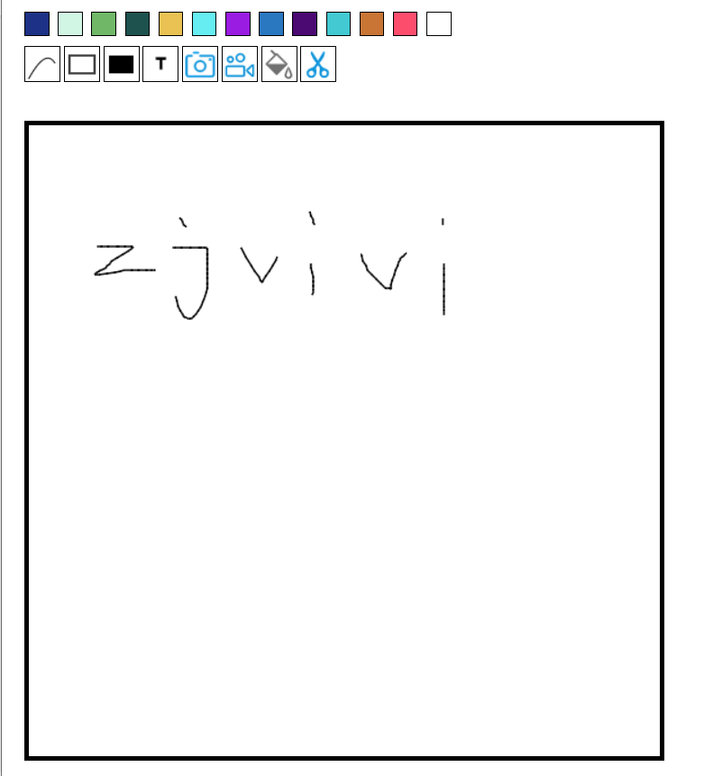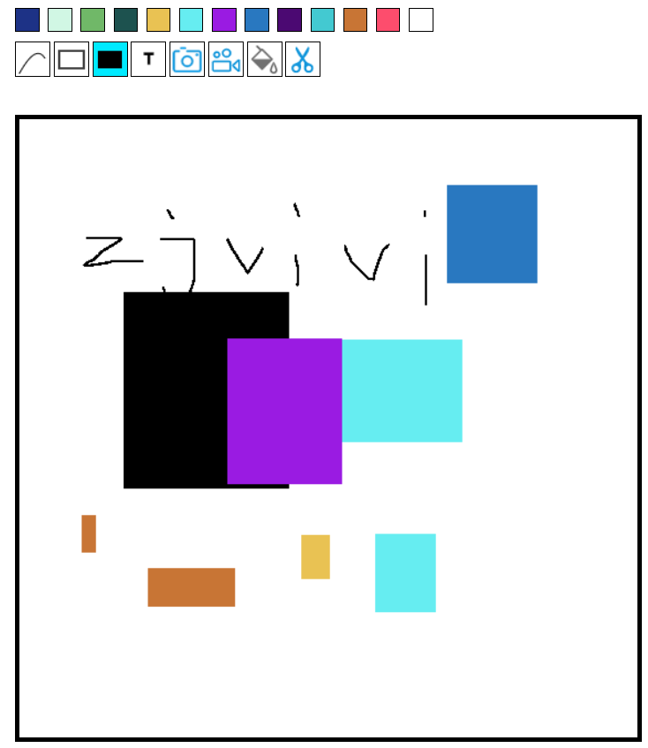
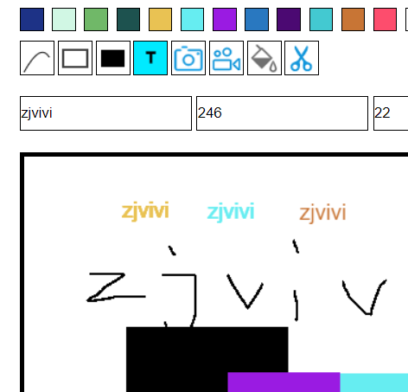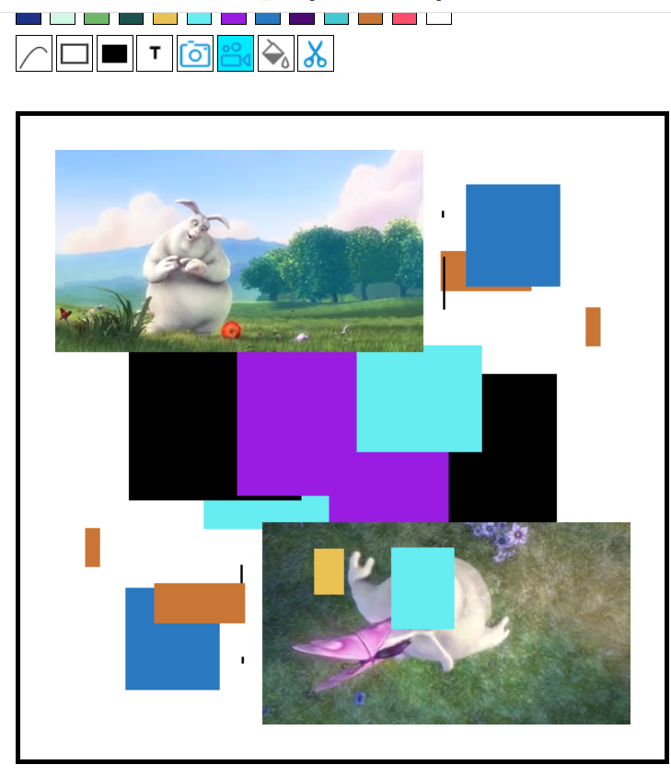
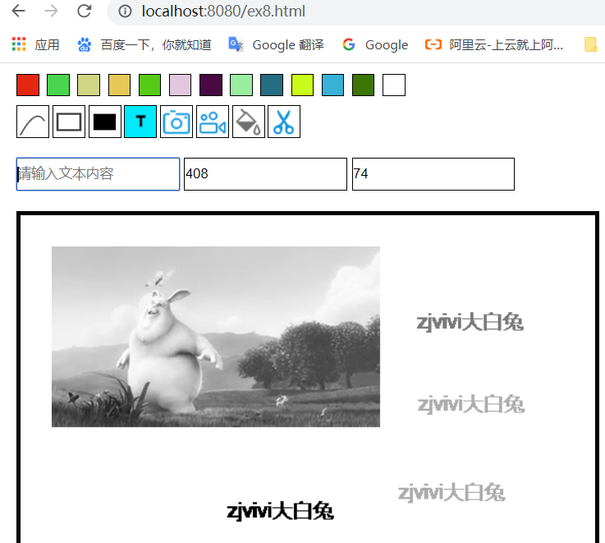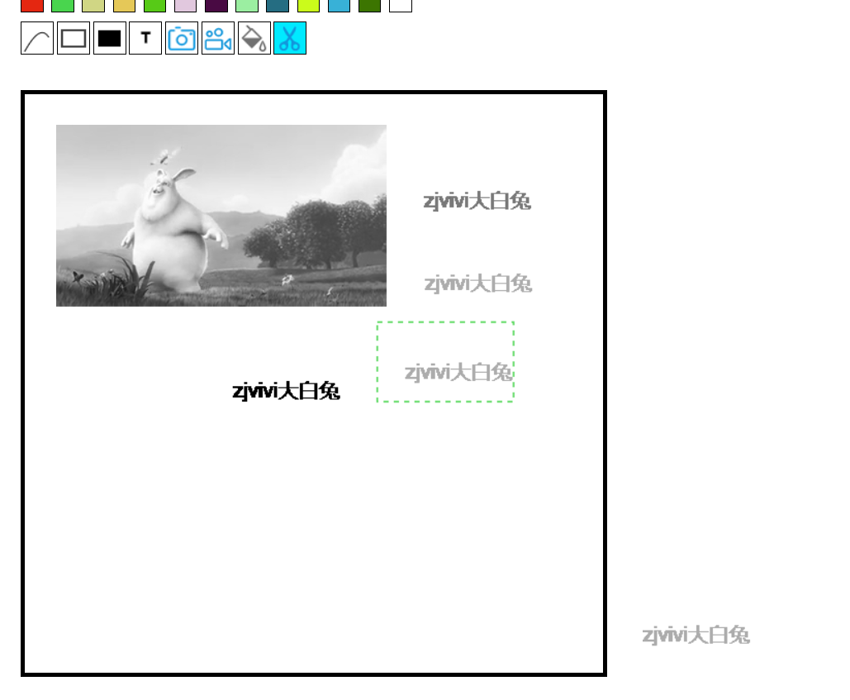
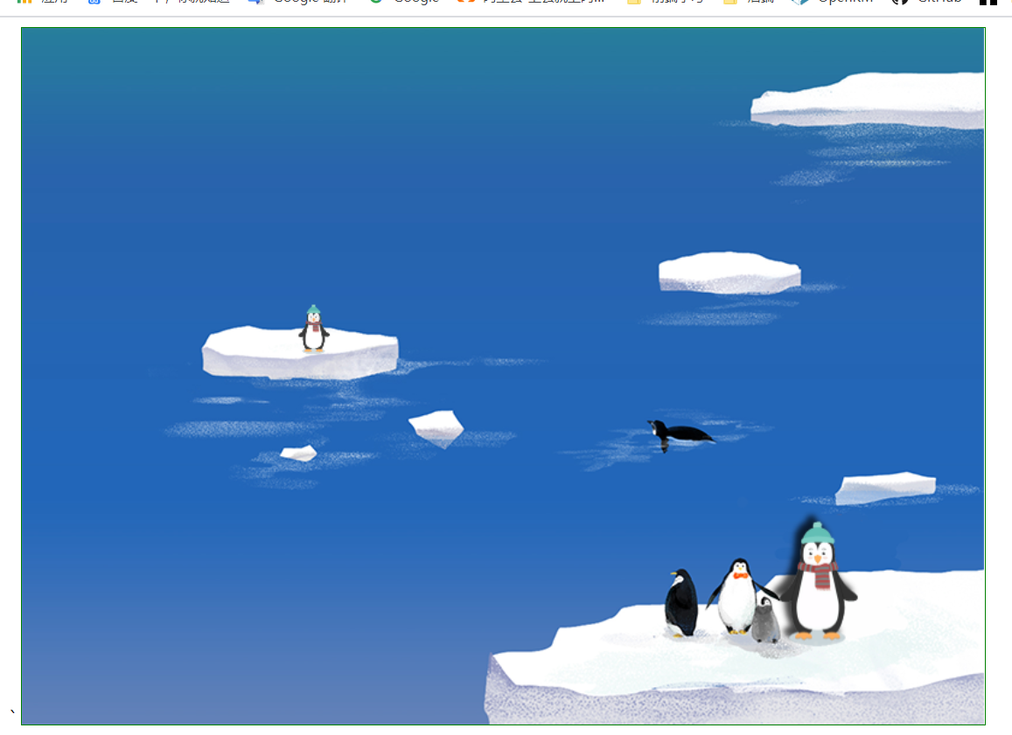
- 实验总结（实验学习到的内容、遇到的问题、学习感想和建议等）

注：学生做每个实验都必须写实验报告。实验报告可以是纸质的，也可以是电子形式的。后面的表3“实验报告”仅作为参考。任课教师可根据实验的特殊情况自行设计实验报告。实验报告（如是电子形式的必须刻成光盘）在学期结束时交给教务科存档。
实验指导教师签名______________ _______年____ 月____ 日

